Договор № 2840
ИКЗ: 263471601640047160100100150000000244
г.п. Федоровское « ___ » 2026 года.

Муниципальное казенное учреждение культуры "Федоровский Дом культуры" (МКУК «Федоровский ДК»), именуемая в дальнейшем «Заказчик», в лице директора Изотова Даниила Александровича, действующего на основании Устава, с одной стороны, и ______________, именуемый в дальнейшем «Поставщик», в лице______________, действующего на основании _________, с другой стороны, вместе именуемые Стороны, руководствуясь п. 5 ч. 1 ст. 93 Федерального закона от 05.04.2013 г. № 44-ФЗ "О контрактной системе в сфере закупок товаров, работ, услуг для обеспечения государственных и муниципальных нужд" заключили настоящий договор (далее - Договор) о нижеследующем:

- Предмет договора.

1.1. Поставщик обязуется поставить Заказчику искусственную ёлку (далее – Товар) для нужд МКУК «Федоровский ДК», в соответствии со Спецификацией (Приложение № 1), являющейся неотъемлемой частью настоящего договора. Заказчик обязуется обеспечить приемку указанного Товара в порядке, определяемом настоящим договором и оплатить поставленный Товар.
1.2. Объем (количество), размеры, описание, характеристики, качество, номенклатура, а также цены, и другие сведения о предмете договора определяются в Приложении №1.

- Стоимость и порядок расчетов.

  - Общая стоимость поставляемого Товара в рамках настоящего договора составляет сумму _____________. Цена договора является твердой и определяется на весь срок исполнения договора. В стоимость поставляемого в рамках настоящего Договора Товара входят все расходы Поставщика, связанные с поставкой Товара, в том числе: упаковка и маркировка Товара, транспортные расходы по доставке Товара до пункта назначения, включая погрузо-разгрузочные работы. Сумма, подлежащая уплате Заказчиком юридическому лицу или физическому лицу, в том числе зарегистрированному в качестве индивидуального предпринимателя, может быть уменьшена на размер налогов, сборов и иных обязательных платежей в бюджеты бюджетной системы Российской Федерации, связанных с оплатой договора, если в соответствии с законодательством Российской Федерации о налогах и сборах такие налоги, сборы и иные обязательные платежи подлежат уплате в бюджеты бюджетной системы Российской Федерации Заказчиком.
2.3. Заказчик обязан осуществить оплату Товара по факту поставки путем перечисления безналичных денежных средств на расчетный счет Поставщика в течение 7 (семи) рабочих дней на основании выставленного счета и товарной-накладной (или УПД). Основанием для оплаты являются:
- счет;
- счет-фактура в соответствии с требованиями законодательства Российской Федерации;
- товарная накладная;
- при необходимости – иные документы.
2.4.По требованию одной из Сторон может быть составлен акт сверки взаиморасчётов. Исполнение данного требования для другой Стороны является обязательным.
2.5. Товар, поставленный Поставщиком с отклонениями от условий настоящего договора, не подлежат оплате Заказчиком до устранения таких отклонений.
2.6. Все платежи по Договору осуществляются в рублях РФ.
2.7. Датой оплаты Товара считается календарная дата отметки банка о приеме платежного поручения Заказчика на перечисление денежных средств. Фактом оплаты является подтверждение Поставщика о получении вышеуказанных денежных средств.
2.4. Порядок и форма оплаты при поставке отдельных партий товара могут быть изменены путем подписания Сторонами соответствующего соглашения, являющегося приложением к настоящему Договору.
2.5. Поставка товара осуществляется Поставщиком по адресу: Ленинградская область, Тосненский район, г.п. Федоровское, ул. Шоссейная д.7
2.6. Финансирование настоящего Договора осуществляется за счет средств бюджета Фёдоровского городского поселения Тосненского муниципального района Ленинградской области на 2026 год.
3. Порядок исполнения договора.

3.1.Поставка Товара осуществляется в течение 10 (десяти) рабочих дней с момента подписания Договора.
3.2. Поставщик обязуется поставлять продукцию надлежащего качества, соотствующим действующим стандартам и технических условиям, предоставляя сертификаты качества на товар, подлежащий сертификации.
3.3. Доставленные Поставщиком товары должны быть проверены и осмотрены Заказчиком при приемке для исключения брака или некомплектности. Заказчик обязан руководствоваться при этом действующими нормативными документами. Оформленный надлежащим образом УПД (подписанный Заказчиком и заверенный его печатью) свидетельствует об отсутствии с его стороны претензий к количеству и качеству поставленного товара. Исполнение договора третьими лицами не допускается.
3.4. При обнаружении скрытых дефектов или брака продукции, которые невозможно выявить при приеме товара, Заказчик обязан немедленно уведомить об этом Поставщика не позднее 10 дней с даты отгрузки, при этом Сторонами оформляется и подписывается Акт о скрытых недостатках. При выявлении брака или дефекта по вине Поставщика им должна быть произведена замена брака на качественный товар или при невозможности замены обеспечен возврат денег Заказчику за бракованную продукцию. В спорном случае проводится экспертиза, которая оплачивается за счет виновной Стороны.
3.5.Продукция, имеющая срок годности, установленный производителем, поставляется с учетом этого фактора.
3.6. При наличии, установленного производителем, гарантийного срока эксплуатации на технически сложные офисные приборы и другое оборудование, при отсутствии представительства завода-изготовителя, Поставщик предоставляет свои гарантийные обязательства на этот срок и за свой счет организует транспортировку неисправного оборудования до ближайшего представительства компании-производителя.
3.7. Поставка Товара должна осуществляться в оригинальной заводской упаковке, обеспечивающей его сохранность при хранении, транспортировке и погрузочно-разгрузочных работах. Упаковка товара должна быть без посторонних запахов, механических повреждений и следов воздействия влаги, а также предохранять Товар от порчи во время транспортировки, хранения, погрузочноразгрузочных работах к месту эксплуатации или складу Заказчика.
3.8. К каждой упаковке с Товаром должна быть приложена опись с наименованием и количеством содержащегося в упаковке Товара. 5.3 Информация о Товаре, в том числе маркировка на упаковке и на изделии, должна быть указана на русском языке или продублирована на русском языке.
3.9 Тара должна обеспечивать сохранность внешнего вида и качества Товара во время транспортировки и проведения погрузо-разгрузочных работ.
3.10 Маркировка упаковки должна строго соответствовать маркировке Товара.
3.11 Упаковка и маркировка Товара должны соответствовать требованиям актов, предъявляемых к упаковке и маркировке данной продукции, а упаковка и маркировка импортного товара – международным стандартам упаковки.
3.12 Для проверки поставленных Поставщиком товаров, предусмотренных контрактом, в части их соответствия условиям контракта Заказчик обязан провести экспертизу. Экспертиза результатов, предусмотренных контрактом, может проводиться Заказчиком своими силами или к ее проведению могут привлекаться эксперты, экспертные организации на основании контрактов, заключенных в соответствии с Федеральным законом № 44-ФЗ

4. Ответственность сторон.

4.1. За неисполнение или ненадлежащее исполнение обязательств, предусмотренных настоящим договором, Стороны несут ответственность в соответствии с настоящим договором и действующим законодательством Российской Федерации.
4.2. В случае просрочки исполнения Поставщиком обязательств (в том числе гарантийного обязательства), предусмотренных настоящим договором, а также в иных случаях неисполнения или ненадлежащего исполнения Поставщиком обязательств, предусмотренных настоящим договором, Заказчик вправе потребовать уплаты неустоек (штрафов, пеней).
4.3. Пеня начисляется за каждый день просрочки исполнения Поставщиком обязательства, предусмотренного договором, начиная со дня, следующего после дня истечения установленного договором срока исполнения обязательства в размере одной трехсотой действующей на дату уплаты пени ключевой ставки Центрального банка Российской Федерации от цены договора, уменьшенной на сумму пропорционально объему обязательств, предусмотренный договором и фактически исполненных Поставщиком.
4.4. Общая сумма начисленной неустойки (штрафов, пени) за неисполнение или ненадлежащее исполнение Поставщиком обязательств, предусмотренных договором, не может превышать цену договора.
4.5. В случае просрочки исполнения Заказчиком обязательств, предусмотренных настоящим договором, а также в иных случаях неисполнения или ненадлежащего исполнения Заказчиком обязательств, предусмотренных настоящим договором, Поставщик направляет Заказчику требование об уплате неустоек (штрафов, пеней).
4.6. Пеня начисляется за каждый день просрочки исполнения Заказчиком обязательства, предусмотренного договором, начиная со дня, следующего после дня истечения установленного договором срока исполнения обязательства в размере одной трехсотой действующей на дату уплаты пени ключевой ставки Центрального банка Российской Федерации от цены договора, уменьшенной на сумму пропорционально объему обязательств, предусмотренный договором и фактически исполненных Заказчиком
4.7. Штрафы начисляются за неисполнение или ненадлежащее исполнение Заказчиком обязательств, предусмотренных настоящим договором, за исключением просрочки исполнения Заказчиком обязательств, предусмотренных настоящим договором. Размер штрафа устанавливается настоящим договором в виде фиксированной суммы в размере 1000,00 рублей.
4.8. Общая сумма начисленной неустойки (штрафов, пени) за неисполнение или ненадлежащее исполнение Поставщиком обязательств, предусмотренных договором, не может превышать цену договора.
4.9. В случае неисполнения или ненадлежащего исполнения Поставщиком обязательств, предусмотренных настоящим договором, Заказчик направляет Поставщику требование об уплате соответствующих неустоек (штрафов, пеней) с указанием их размеров, срока уплаты и платежных реквизитов. Оплата за товар осуществляется в течение 10 (десять) календарных дней со дня поступления денежных средств в уплату таких неустоек (штрафов, пеней), по платежным реквизитам, указанным в требовании, либо, в случае отказа (уклонения) Поставщика от исполнения такого требования, оплата за товар осуществляется за вычетом соответствующего размера неустоек (штрафов, пеней) в течение 15 (пятнадцати) календарных дней со дня истечения срока уплаты, указанного в таком требовании
4.10. Заказчик вправе исполнить обязательство по перечислению неустоек (штрафов, пеней) в соответствии с указанными в требовании об уплате неустоек (штрафов, пеней) платежных реквизитов за исполнителя.
4.11. Стороны устанавливают, что все возможные претензии по настоящему договору должны быть рассмотрены Сторонами в течение 10 (десяти) рабочих дней со дня получения претензии.
4.12. Выплата неустоек (штрафов, пеней), санкций не освобождает Стороны от исполнения обязательств по настоящему договору.
4.13. Сторона освобождается от уплаты неустойки (штрафа, пени), если докажет, что неисполнение или ненадлежащее исполнение обязательства, предусмотренного контрактом, произошло вследствие непреодолимой силы или по вине другой Стороны.

5. Разрешение споров.
5.1. Все споры, разногласия и/или требования, возникшие из настоящего Договора и/или в связи с ним, Стороны будут пытаться урегулировать путем переговоров.
5.2. До передачи спора в Арбитражный суд Стороны обязаны предъявит друг другу мотивированные ссылками на законодательство и обоснованные документами (материалами, расчетами и пр.) претензии, срок рассмотрения которых составляет 10 дней с даты получения.
5.3. Если Сторонами не удается найти взаимоприемлемого решения, для разрешения спора они должны обратиться, после соблюдения претензионного порядка, в Арбитражный суд г. Санкт-Петербурга и Ленинградской области.

6. Срок действия договора.
6.1. Настоящий договор вступает в силу с момента его подписания и действует до 31.12.2026 г. в части обязательств – до полного их исполнения.
6.2.Изменения, приложения и дополнения к данному Договору будут действительными, если они выполнены в письменной форме, подписаны уполномоченными представителями обеих Сторон и скреплены печатями. Все приложения и дополнения, должным образом подписанные являются неотъемлемой частью настоящего Договора.
6.3. При изменении платежных и иных реквизитов Стороны информируют друг друга в трехдневный срок посредством факсимильной, либо почтовой связи.
6.4. Настоящий договор может быть расторгнут:
- по соглашению Сторон;
- по решению суда по основаниям, предусмотренным гражданским законодательством.
6.5. Основания для одностороннего отказа Заказчика от исполнения настоящего договора:
- просрочка Поставщиком срока поставки товара более чем на 10 (десять) дней.

7. Заключительные положения
7.1. Договор составлен в двух экземплярах, имеющих равную юридическую силу, по одному экземпляру для каждой Стороны.
7.2. К договору прилагаются следующие согласованные Сторонами формы документов:
- Спецификация (приложение N 1);
Реквизиты и подписи сторон.

Поставщик: | Заказчик:
___________________ / | МКУК «Федоровский ДК»  Адрес: 187021, Ленинградская область  Тосненский район, г.п. Федоровское,  ул. Шоссейная д.7  ИНН 4716016400  КПП 471601001  КФ администрации ТМРЛО (МКУК «Федоровский ДК»)  ОКЦ № 1 СЕВЕРО-ЗАПАДНОЕ ГУ БАНКА РОССИИ// УФК по Ленинградской области г. Санкт-Петербург  ОКТМО 41648165  ОГРН 1024701897550  Лицевой счет 0201010166  Расч.счет 03231643416481654501  БИК 044030098  Кор.сч.40102810745370000098  Эл.почта fedor.dk@mail.ru  Директор  _________________ /Изотов Д.А./

Приложение №1
к договору № 2840
от «____» 2026 года.

СПЕЦИФИКАЦИЯ
№п/п | Наименование |  | Характеристики | Рисунок (эскиз) | Ед. изм. | Количество | Цена | Сумма
1 | Ёлка искусственная |  | (Райа (Raya), Царь Елка Адель, Венецианская)  Вид елки Напольная  Конструкция елки Ствольная  Высота 270 см  Диаметр нижнего яруса не менее 160 см  Особенности ёлки Противопожарный материал  Хвоя Литая  Крепление веток На шарнирах  Материал подставки Металл  Цвет Зеленый |  | шт | 1 | 45 468,75 | 45468,75
2 | Ёлочные украшения |  | Ленточный светильник бант  Цветовая температура 2400K  Длина 1000 см  Диаметр 5 см  Материал Кружево, ПВХ  Способ питания батарейный отсек (батарея № 5) |  | шт | 10 | 541,00 | 5410,00
3 | Ёлочные украшения |  | Количество в упаковке 24 шт  Длина 9 см  Диаметр 9 см  Материал Микрополиэстер  Вид принта 3D-эффект | 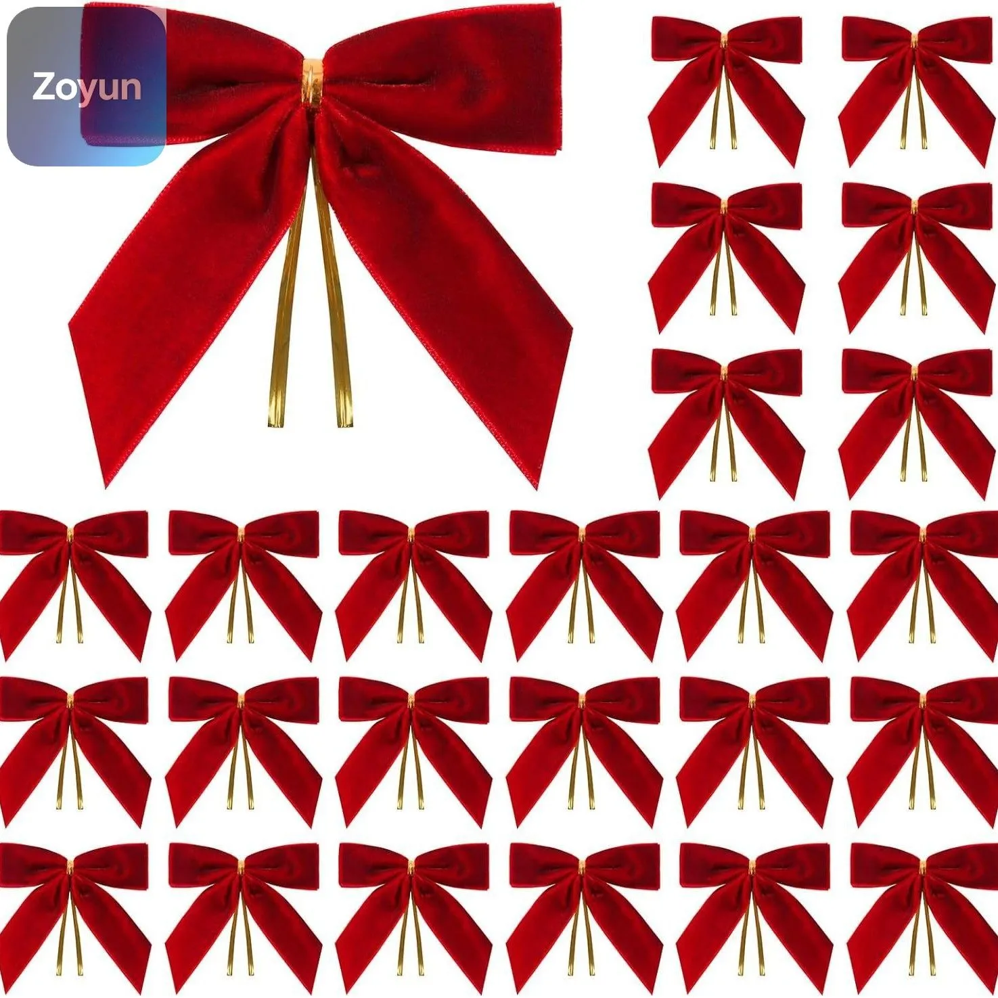 | шт | 2 | 253,00 | 506,00
4 | Ёлочные украшения |  | Шары новогодние  Количество в упаковке 6 шт  Диаметр 8 см  Материал Пластик  Цвет Золотой |  | шт | 4 | 371,00 | 1484,0
5 | Ёлочные украшения |  | Шары новогодние  Количество в упаковке 12 шт  Диаметр 6 см  Материал Пластик  Цвет Красный |  | шт | 3 | 673,00 | 2019,00

Цена договора составляет .
- Поставляемый товар должен быть новым товаром (товаром, который не был в употреблении, в ремонте, в том числе который не был восстановлен, у которого не была осуществлена замена составных частей, не были восстановлены потребительские свойства) в случае, если иное не предусмотрено описанием объекта закупки. Тара и упаковка товара – в соответствии с действующими нормами.
От поставщика: От заказчика:

___________________ / | Директор  ______________________/Изотов Д.А./

